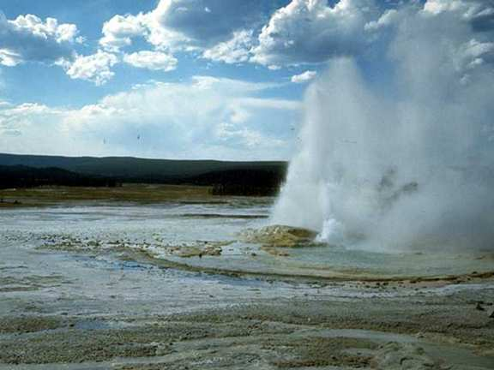
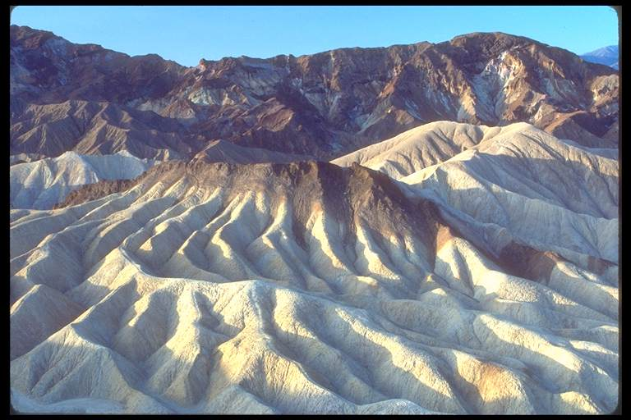

Чувашская Республика, Батыревский район
с. Батырево, БСОШ №1

Приветствие:
Ищем всегда, ищем везде: Искать! Разгадать и ответить
И на суше, и в воде. Это наш приоритет!
Куда хочешь, мы пойдём, Мы в поиске всегда,
Что хочешь, мы найдём!!! Где жил динозавр узнаем,
И жизнь на Марсе найдём,
Язык древних майа прочтём мы,
Потом дешифровкой займёмся.
Ведь в нас цветёт акмеизм,
А кто-то из нас футурист,
И всё же мы цельное племя.
И жизненное наше стремленье-
Искать, а затем всё найти!!

